**Universidad Técnica Nacional**

**Ingeniería del Software**

**Sistema de Control de Ofertas y Proyectos**

**Proyecto para optar por el grado de Bachillerato en Ingeniería del Software**

**Maykol Alvarado Porras**

**III Cuatrimestre 2015**

# Capitulo III Diseño Conceptual

## Documento Visión

## Introducción

El propósito de este documento es identificar, analizar y definir el alcance, las necesidades y características del Sistema de Control de Ofertas y Proyectos de Borge y Asociados – SISCOP. El mismo se enfoca en las necesidades de la Empresa Borge y Asociados que se está analizando; dando respuesta a los usuarios y mejorando la gestión de solicitudes de compras en la misma, con el fin de agilizar y mejorar el proceso.

## Resumen

En los siguientes apartados, por medio del documento visión se hará un estudio detallado del sistema en cuestión, dando a conocer entre otros puntos las personas involucradas y una descripción detallada de la funcionalidad de las diferentes secciones del mismo.

## Posicionamiento del Producto

## Oportunidades del Negocio

Entre las oportunidades que tendrá Borge y Asociados con el uso del sistema serán:

* Permitirá llevar el control de las ofertas de servicios y los proyectos desde creación de la oferta de servicios y posterior a la entrega de los resultados finales del proyecto
* Permitirá a los usuarios poder tener un mayor control e informarse de manera más rápida sobre las ofertas de servicios y proyectos y el estado en el cual se encuentran.

## Demografía del Mercado

Geográficamente el ámbito que afectará este proyecto es a la Empresa Borge y Asociados R.L ubicada en distintos países de Centroamérica con cede central en Costa Rica.

## Resumen de los Patrocinadores

|  |  |  |
| --- | --- | --- |
| Nombre | Representa | Rol |
| Rafael Guiterrez C. | Empresa Borge y Asociados | Jefe de Informática de la empresa y será un usuario más que utilizará el sistema. |
| Wilmer Vindas | Universidad Técnica Nacional | Procede a la revisión y evalúo sobre la documentación, además brinda la opinión acerca del sistema. |

## Resumen de Usuario

|  |  |
| --- | --- |
| Nombre | Descripción |
| Director de Proyectos | Administra ofertas y proyectos, también las etapas y tareas de los proyectos |
| Jefe de Campo | Puede asignar distintas tareas a los colaboradores |
| Colaborador | Miembro colaborador en proyecto puede reportar el estado de las tareas que le fueron asignadas |

## Ambiente del Usuario

El sistema se realizará en Ambiente Web mediante ASP .Net, por lo cual será más accesible, dado a que se puede acceder desde cualquier computadora con un navegador web y acceso a la red local.

## Perfiles de los Patrocinadores

|  |  |
| --- | --- |
| Administración |  |
| Representante | Jefe de Informática de la Empresa Borge y Asociados |
| Descripción | Posee total administración del sistema. |
| Tipo | Administrador – Deberá conocer las funcionalidades del sistema. |
| Responsabilidades | Posee la responsabilidad sobre el sistema.   * Asignar los roles de accesos al sistema. * Administrar Ofertas y Proyectos. |
| Criterio de Éxito | Las funcionalidades se cumplan eficientemente y en forma correcta. |
| Involucrado en | Aspecto de administración   * Asignación de roles y accesos al sistema. |
| Entregables | La documentación necesaria para la buena utilización. |
| Comentarios | Ninguno. |

## Perfiles de Usuarios

|  |  |
| --- | --- |
| Administrador |  |
| Representante | Jefe de Informática de la Empresa Borge y Asociados R.L |
| Descripción | Posee total administración del sistema. |
| Tipo | Administrador – Deberá conocer las funcionalidades del sistema. |
| Responsabilidades | Posee la responsabilidad sobre el sistema.   * Asignar los roles de accesos al sistema. * Administrar Ofertas y Proyectos. |
| Criterio de Éxito | Las funcionalidades se cumplan eficientemente y en forma correcta. |
| Involucrado en | Aspecto de administración   * Asignación de roles y accesos al sistema. |
| Entregables | La documentación necesaria para la buena utilización. |
| Comentarios | Ninguno. |

|  |  |
| --- | --- |
| Director de Proyectos |  |
| Representante | Usuario asignado por la Empresa Borge y Asociados. |
| Descripción | Es el administrador de las ofertas y proyectos. En los proyectos puede crear etapas y asignar tareas a los colaboradores |
| Tipo | Director de proyectos – Realiza las funciones según el catálogo de actores. |
| Responsabilidades | Respetar la seguridad del sistema y cumplir con las obligaciones correspondientes. |
| Criterio de Éxito | Las funcionalidades se cumplan eficientemente y en forma correcta. |
| Involucrado en | Procesa las solicitudes aprobadas. |
| Entregables | La documentación necesaria para la buena utilización. |
| Comentarios | Ninguno. |

|  |  |
| --- | --- |
| Jefe de colaboradores |  |
| Representante | Usuario asignado por la Empresa Borge y Asociados |
| Descripción | Es el jefe de un grupo de colaboradores puede asignar tareas a sus colabores y ver el estado de como va cada tarea. |
| Tipo | Jefe de Campo – Realiza las funciones según el catálogo de actores. |
| Responsabilidades | Respetar la seguridad del sistema y cumplir con las obligaciones correspondientes. |
| Criterio de Éxito | Las funcionalidades se cumplan eficientemente y en forma correcta. |
| Involucrado en | Realiza la aprobación o rechazo de las solicitudes. |
| Entregables | La documentación necesaria para la buena utilización. |
| Comentarios | Ninguno. |

|  |  |
| --- | --- |
| Colaborador |  |
| Representante | Usuario asignado por la Empresa Borge y Asociados |
| Descripción | Es el encargado de realizar las tareas que le asignan sus jefes. |
| Tipo | Colaborador – Realiza las funciones según el catálogo de actores. |
| Responsabilidades | Respetar la seguridad del sistema y cumplir con las obligaciones correspondientes. |
| Criterio de Éxito | Las funcionalidades se cumplan eficientemente y en forma correcta. |
| Involucrado en | Solicitudes de requerimientos de compras. |
| Entregables | La documentación necesaria para la buena utilización. |
| Comentarios | Ninguno. |

## Resumen del Producto

El software a desarrollar es un Sistema de Solicitud de Compra, con la intención de agilizar el proceso de control de ofertas y proyectos. Y de esta forma la empresa Borge y Asociados cuente con una herramienta que le permita a los colaboradores realizar una mejor gestión de Ofertas de Servicios y Proyectos.

## Perspectiva del Producto

Consiste en una aplicación web que va a facilitar la administración de proyectos y ofertas de servicios que presenta a los posibles clientes, este sistema va a almacenar y proporcionar información oportuna también se encargara de dar un seguimiento en las diferentes etapas de los proyectos

Contará con interfaz gráfica, base de datos de tipo relacional y arquitectura basada en el modelo cliente servidor.

## Resumen de Capacidades

|  |  |
| --- | --- |
| Beneficio del Cliente | Características del Soporte |
| El nuevo sistema permitirá un control más ágil, rápido y seguro de las ofertas y servicios. | Con la implementación de una base de datos se garantiza la autenticación de los datos, los cuales serán más controlables y consistentes. |
| La facilidad de consultar un historial de ofertarlas y proyectos generados para un mejor control. | Los usuarios se beneficiaran de la posibilidad de consultar historiales de ofertas y proyectos para un mejor control y orden en los procesos. |

## Supuestos y Dependencias

Con el uso de un navegador web no especificado, puede cambiar la información del documento la información del desarrollo. Los equipos deben poseer acceso a la red local.

## Costos y Precios

La aplicación se encuentra desarrollada en un lenguaje de motor de base de datos que no genera costo alguno al referirse al diseño e implementación del sistema. Se pondrá un costo de lo que hubiera sucedido en caso de una contratación.

|  |  |  |  |  |  |  |  |  |
| --- | --- | --- | --- | --- | --- | --- | --- | --- |
| Personal | Cant. Pers. | Cant. Días | Horas x Día | Total Horas | Salario[1] x Hora | TC[2] Dólar | Total ₡ | Total $ |
| Ing. Software | 1 | 70 | 3 | 210 | ₡12.421.15 | ₡542.46 | ₡2.608.441,5 | $4.808,54 |

## Licenciamiento e Instalación

Se establece la necesidad de que cada equipo o estación de trabajo cuente con un navegador web, así como poseer conexión a la red local.

|  |  |  |
| --- | --- | --- |
| Prioridad | Característica | Descripción |
| Alta | Gestión de usuarios | Control de acceso de usuarios al sistema |
| Alta | Manejo de Ofertas | Modulo que permitirá llevar un registro de todas las ofertas para tener disponible esa información en el momento que se desea hacer una consulta o un reporte de las mismas. |
| Media | Manejo de Proyectos | Modulo que permitirá llevar la administración de cada proyecto desde la asignación de etapas hasta la asignación de tareas a los colaboradores. |

**Restricciones**

El uso de algún navegador que no sea especificado, la restricción de la red que no permita el funcionamiento del sistema.

Como herramienta de desarrollo se usará Asp .Net y la Base de Datos será implementada en SQl Server.

## Estándares de Programación

## Estándares aplicables

Se aplicaran los estándares conocidos dentro de los lenguajes de Asp .Net y Sql para la aplicación y la base de datos respectivamente.

## Requerimientos del sistema

Como se definió en el estudio de factibilidad la aplicación SISCOMON se desarrollara utilizando el lenguaje de programación Asp .Net, mediante el modelo cliente servido, con una interfaz gráfica con componentes que implementen tecnología HTML, CSS; el sistema estará conectado a una base de datos SQl Server, en el caso de los reportes utilizará la tecnología de Asp .Net, capaz de generar los mismos en formato Excel o PDF.

## Catálogo de Actores.

## Introducción

Este documento proporciona una descripción de cada uno de los actores que interactúan con el sistema. Incluye el propósito, el alcance, las definiciones, las siglas, las abreviaturas y la descripción de los actores identificados en el proceso de levantamiento de requerimientos.

## Propósito

El propósito de este documento es comunicar y estandarizar la participación de los actores en el diseño del proyecto.

## Alcance

Es una breve descripción de los puntos de participación que tendrán los actores que interactúan con el sistema.

## Diagrama

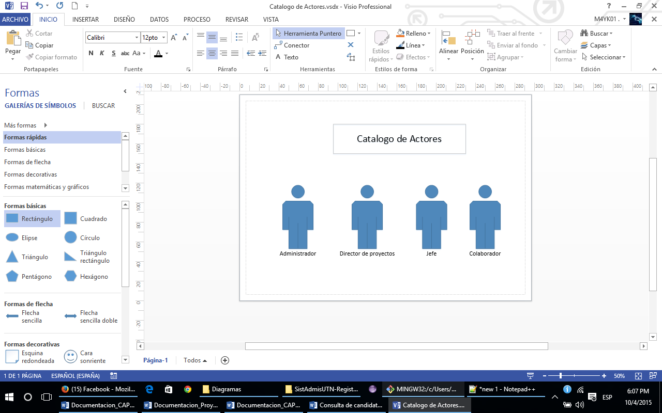

## Lista General de Actores

## Administrador

Es el encargado de la administración total del sistema, tiene la capacidad de tener acceso a todas las funciones del mismo además de realizar los cambios y las configuraciones que sean necesarias para su mejor funcionamiento.

**Puntos de Intervención:**

* Ingresa al sistema
* Define y asigna privilegios
* Manipula los diferentes datos del sistema ya que tiene la posibilidad de actualizar, consultar y agregar.

## Director de Proyectos

Es el encargado administrar las ofertas y proyectos, crear las etapas del proyecto y asignar tareas.

**Puntos de Intervención:**

* Crear Ofertas de servicios y Proyectos
* Crear las etapas del proyecto
* Puede asignar tareas a los demás

## Colaborador

Es el encargado de hacer las tareas que le asigna el administrador de proyectos o el jefe.

**Puntos de Intervención:**

* Realizar las tareas que se le asignan.
* Reportar el estado de cada tarea

## Jefe

Le puede asignar tareas al colaborador y ver el estado de cómo va cada tarea.

**Puntos de Intervención:**

* Asignar tareas.
* Consultar el estado de todas las tareas.

## Diagrama de Paquetes

## Propósito

El objetivo de este documento es dar a conocer y estandarizar los paquetes que participaran en el Sistema de Control de Ofertas y Servicios de Borge y Asociados, para así tener una visión del sistema.

## Alcance

Con este documento se tendrá un panorama más amplio sobre los paquetes existentes y que participaran en el Sistema de Solicitud de Compras Montecillos.

## Diagrama

El siguiente diagrama de paquetes describe la forma de trabajar la división de los mismos, con el fin de clasificar las clases dependiendo de su funcionalidad.

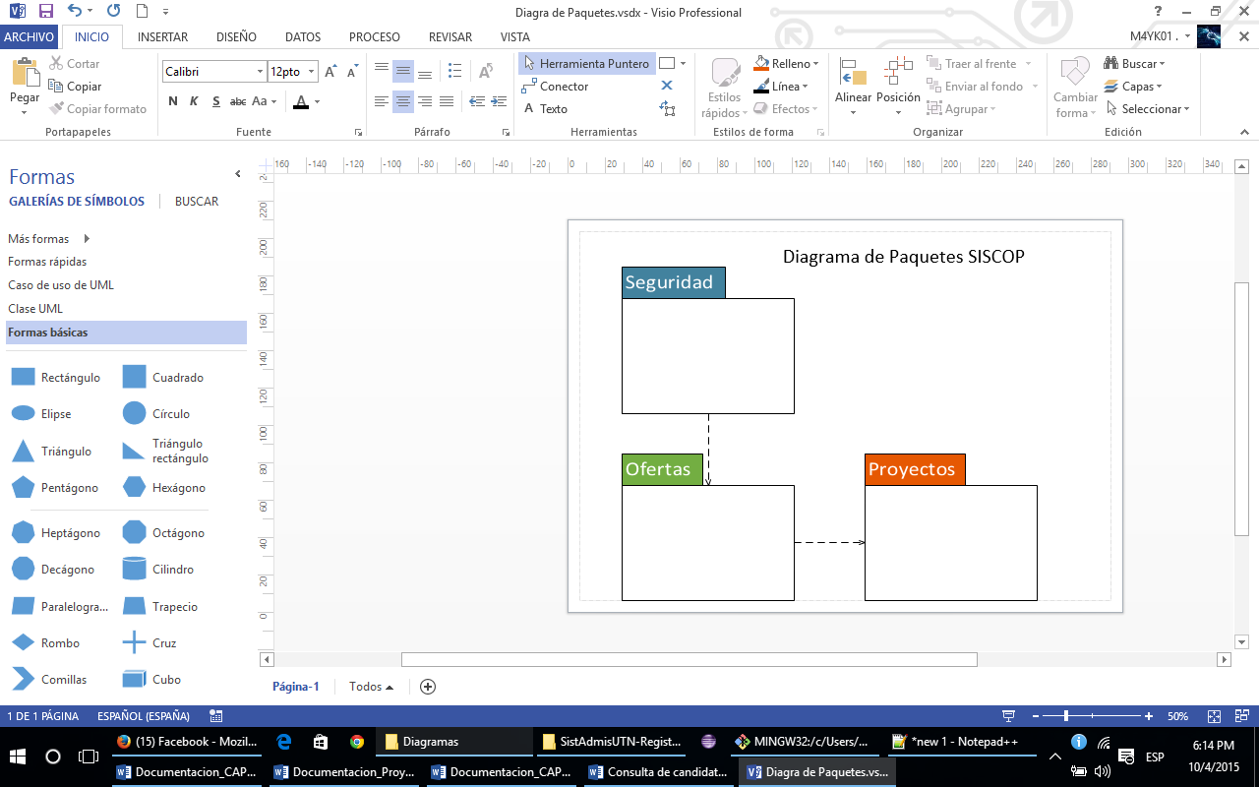

## Diagrama de Casos de Uso

## Propósito

El propósito de los casos de uso es tratar de explicar la interacción de los diferentes usuarios con el sistema SISCOMON en cada una de sus funcionalidades.

## Alcance

Este documento ayudará a comprender los diferentes casos de uso del sistema.

## Diagramas

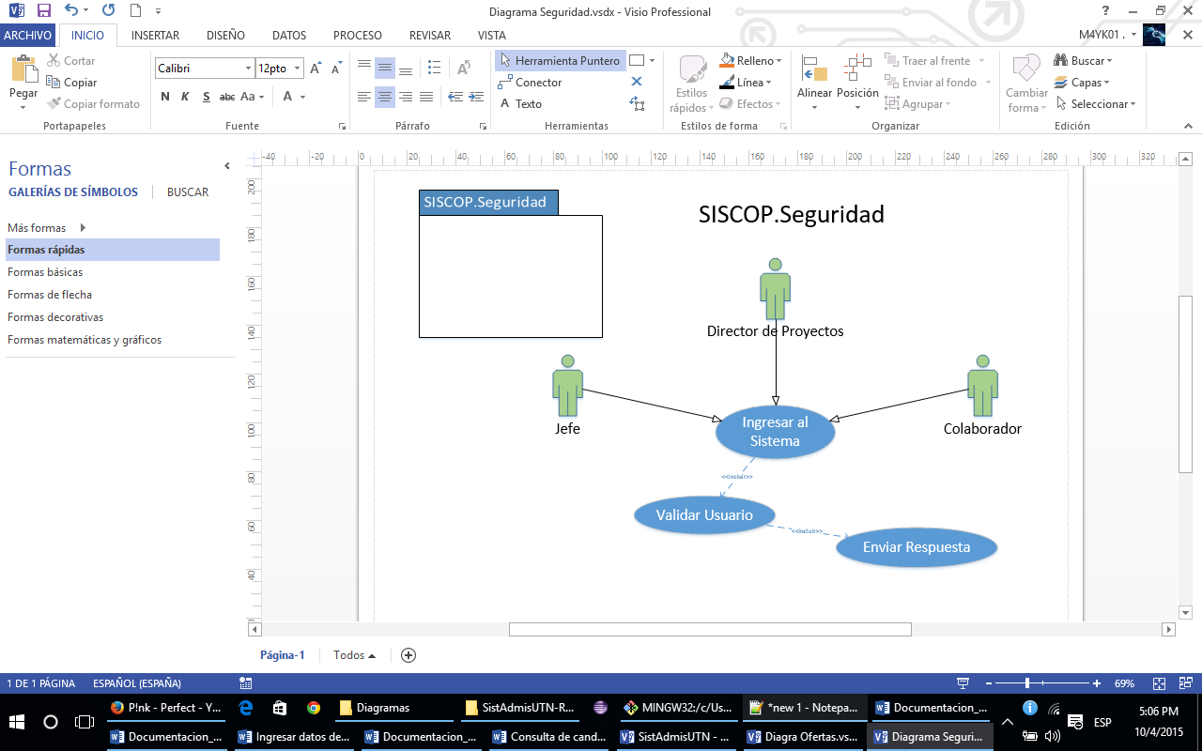

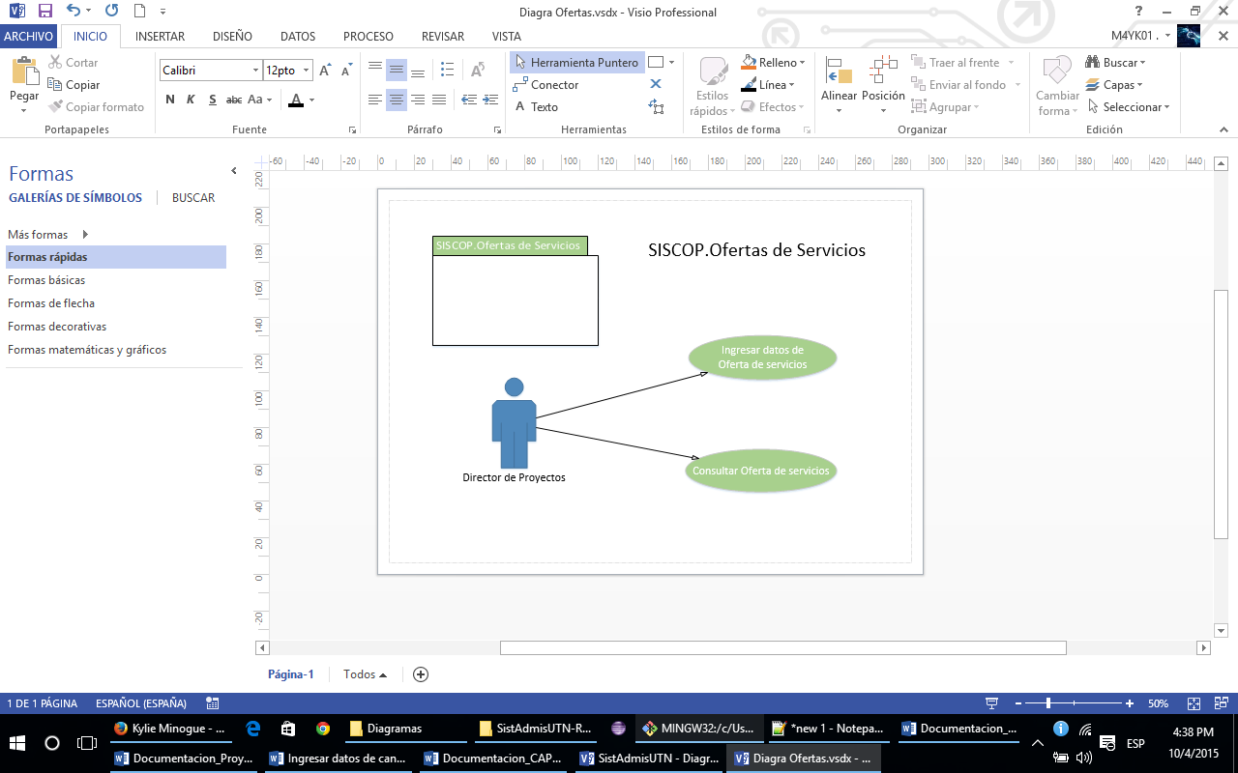

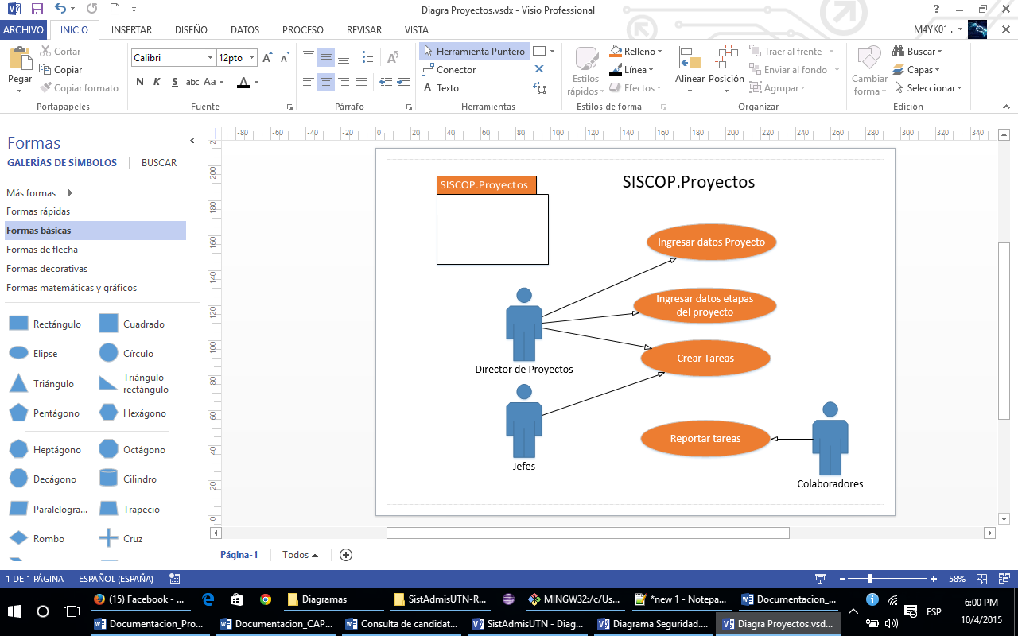

## Especificaciones Suplementarias de los Casos de Uso

## Ingresar al Sistema

## Nombre del Caso de Uso: Ingresar al Sistema

* 1. Breve Descripción:

Este caso de uso describe como el SISCOP se relaciona con el usuario para ingresar al sistema y así tener acceso a las funcionalidades de este según sean requeridas.

## Flujo de Eventos

## Flujo Básico

* + 1. Este caso de uso inicia cuando el usuario ingresa su respectivo nombre y contraseña. (**RE1**)
    2. El sistema valida el nombre del usuario. (**FE1**)
    3. El sistema valida la contraseña del usuario. (**FE2**)
    4. Verifica los privilegios del usuario ingresado. (**FE3**)
    5. El usuario ingresa al sistema.
    6. El sistema presenta el menú principal.
    7. Termina el Caso de Uso.

## Flujo de Excepción

* + 1. **FE1.** Verifica el nombre del usuario.
       1. El sistema le informa al usuario que el nombre es incorrecto o no existe.
       2. El caso de uso regresa al punto 1 del flujo básico.
    2. **FE2.** Verifica la contraseña del usuario.
       1. El sistema le informa al usuario que la contraseña es incorrecta.
       2. El caso de uso regresa al punto 1 del flujo básico.
    3. **FE3.** Verifica los privilegios correspondientes.
       1. El sistema permite que el usuario acceda a las funcionalidades que le corresponden.

## Requerimientos Especiales

## Precondiciones

* 1. PC1. Tener registrado usuarios con sus respectivos datos.
  2. PC2. Iniciar la aplicación.

## Post condiciones

* 1. PO1. Ingreso al Sistema.

## Puntos de Extensión

No posee puntos de extensión.

## Ingresar datos de oferta de servicios

## Nombre del Caso de Uso: Ingresar datos de oferta de servicios

* 1. Breve Descripción:

Este caso de uso inicia cuando el director de proyectos accede a la opción de ingresar los datos de ofertas de servicios el cual le permitirá registrar los datos de cada oferta.

## Flujo de Eventos

## Flujo Básico

* + 1. El director de proyectos ingresa los datos de la oferta. Entre ellos Año, País, Cliente, Estudio, Descripción, Fecha Recibida, Fecha Presentada, Responsable, Estado, Contactos, Notas, Observación.
    2. El sistema verifica los datos. (**FE1**)
    3. La oferta cambia a estado pendiente.
    4. El usuario puede escoger realizar otra oferta de servicios. (**FA1**)
    5. Termina el caso de uso.

## Flujo Alterno

* + 1. **FA1.** Ingresar datos oferta de servicios.
       1. El usuario puede elegir si realiza una nueva oferta de servicios o salir de la funcionalidad.

## Flujo de Excepción

* + 1. **FE1.** Tipo de datos incorrectos.
       1. Si los datos estuvieran incompletos el sistema informará por medio de un mensaje que debe completar los datos.
       2. El usuario procederá a completar los datos requeridos para registrar la oferta de servicios.
       3. El caso de uso regresa al punto 3 del flujo básico
    2. **FE2.** Los Datos Requeridos (ingresados) para ingresar los datos de la oferta de servicios están incorrectos.
       1. Si alguno de los datos requeridos estuviera incorrecto, el sistema le informa al usuario por medio de un mensaje, cual dato debe corregirse para poder continuar con el proceso de registrar al candidato.
       2. El Usuario deberá proceder a corregir el dato requerido, antes de poder registrar la oferta de servicios.
       3. El caso de uso regresa al punto 3 de flujo básico

## Requerimientos Especiales

## Precondiciones

* 1. PC1. Haber ingresado al sistema.
  2. PC2. Seleccionar el menú la opción de ingresar datos oferta de servicios.
  3. PC3. Completar los datos.

## Post condiciones

* 1. PO1. Que se guarde la información de la oferta de servicios.

## Puntos de Extensión

No posee puntos de extensión.

## Consultar Oferta de servicios

## Nombre del Caso de Uso: Consultar Solicitud

* 1. Breve Descripción:

En este módulo el sistema permite al usuario consultar las solicitudes que este haya realizado. Esto para usuarios con el rol de director de proyecto

## Flujo de Eventos

## Flujo Básico

* + 1. El usuario define los parámetros de búsqueda de la solicitud.
    2. El sistema verifica los datos.
    3. La búsqueda es exitosa el sistema muestra los datos.
    4. La búsqueda no es exitosa. (**FE1**).
    5. El usuario puede escoger realizar otra consulta. (**FA1**).
    6. Termina el Caso de Uso.

## Flujo Alterno

* + 1. **FA1.** El usuario realiza otra consulta.
       1. El usuario puede elegir si realiza una consulta nueva o salir de la funcionalidad.

## Flujo de Excepción

* + 1. **FE1.** Búsqueda sin resultado.
       1. Este escenario se presenta cuando el dato que el usuario busca no existe o los parámetros para la búsqueda son incorrectos. En este caso el usuario debe:
       2. Verificar o cambiar los parámetros.
       3. Realizar otra búsqueda.
       4. Cancelar la consulta.

## Requerimientos Especiales

## Precondiciones

* 1. PC1. Haber ingresado al sistema.
  2. PC2. Seleccionar en el menú la opción de consultar solicitud.
  3. PC3. Completar los datos.
  4. PC4. Deben existir registros en la base de datos.

## Post condiciones

* 1. PO1. Ver la oferta de servicios.

## Puntos de Extensión

No posee puntos de extensión.

## Ingresar datos de proyectos

## Nombre del Caso de Uso: Ingresar datos de proyectos

* 1. Breve Descripción:

Este caso de uso inicia cuando el director de proyectos accede a la opción de ingresar los datos de proyectos el cual le permitirá registrar los datos de cada proyecto.

## Flujo de Eventos

## Flujo Básico

* + 1. El director de proyectos ingresa los datos del proyecto. Entre ellos Año, País, Cliente, Estudio, Descripción, Fecha Recibida, Fecha Presentada, Responsable, Estado, Contactos, Notas, Observación, Jefe de campo.
    2. El sistema verifica los datos. (**FE1**)
    3. El proyecto cambia a estado pendiente.
    4. El usuario puede escoger ingresar otro proyecto. (**FA1**)
    5. Termina el caso de uso.

## Flujo Alterno

* + 1. **FA1.** Ingresar proyecto.
       1. El usuario puede elegir si realiza una nueva oferta de servicios o salir de la funcionalidad.

## Flujo de Excepción

* + 1. **FE1.** Tipo de datos incorrectos.
       1. Si los datos estuvieran incompletos el sistema informará por medio de un mensaje que debe completar los datos.
       2. El usuario procederá a completar los datos requeridos para registrar la oferta de servicios.
       3. El caso de uso regresa al punto 3 del flujo básico
    2. **FE2.** Los Datos Requeridos (ingresados) para registrar el proyecto están incorrectos.
       1. Si alguno de los datos requeridos estuviera incorrecto, el sistema le informa al usuario por medio de un mensaje, cual dato debe corregirse para poder continuar con el proceso de registrar al candidato.
       2. El Usuario deberá proceder a corregir el dato requerido, antes de poder registrar la oferta de servicios.
       3. El caso de uso regresa al punto 3 de flujo básico

## Requerimientos Especiales

## Precondiciones

* 1. PC1. Haber ingresado al sistema.
  2. PC2. Seleccionar el menú la opción de ingresar datos proyectos.
  3. PC3. Completar los datos.

## Post condiciones

* 1. PO1. Que se guarde la información de los proyectos.

## Puntos de Extensión

No posee puntos de extensión.

## Ingresar datos de las etapas del proyecto

## Nombre del Caso de Uso: Ingresar datos de proyectos

* 1. Breve Descripción:

Este caso de uso inicia cuando el director de proyectos accede a la opción de ingresar los datos de las etapas de los proyectos el cual le permitirá registrar los datos de cada etapa.

## Flujo de Eventos

## Flujo Básico

* + 1. El director de proyectos ingresa los datos de la etapa. Entre ellos Fecha inicio, Fecha final, Estado, Encargado.
    2. El sistema verifica los datos. (**FE1**)
    3. La etapa cambia a estado iniciada.
    4. El usuario puede escoger ingresar otra etapa. (**FA1**)
    5. Termina el caso de uso.

## Flujo Alterno

* + 1. **FA1.** Ingresar etapa.
       1. El usuario puede elegir si ingresa una etapa o salir de la funcionalidad.

## Flujo de Excepción

* + 1. **FE1.** Tipo de datos incorrectos.
       1. Si los datos estuvieran incompletos el sistema informará por medio de un mensaje que debe completar los datos.
       2. El usuario procederá a completar los datos requeridos para registrar la oferta de servicios.
       3. El caso de uso regresa al punto 3 del flujo básico
    2. **FE2.** Los Datos Requeridos (ingresados) para registrar la etapa están incorrectos.
       1. Si alguno de los datos requeridos estuviera incorrecto, el sistema le informa al usuario por medio de un mensaje, cual dato debe corregirse para poder continuar con el proceso de registrar al candidato.
       2. El Usuario deberá proceder a corregir el dato requerido, antes de poder registrar la oferta de servicios.
       3. El caso de uso regresa al punto 3 de flujo básico

## Requerimientos Especiales

## Precondiciones

* 1. PC1. Haber ingresado al sistema.
  2. PC2. Seleccionar el menú la opción de ingresar datos etapas.
  3. PC3. Completar los datos.

## Post condiciones

* 1. PO1. Que se guarde la información de los proyectos.

## Puntos de Extensión

No posee puntos de extensión.

## Crear tareas

## Nombre del Caso de Uso: Crear tareas

* 1. Breve Descripción:

Este caso de uso inicia cuando el director de proyectos o jefes accede a la opción de crear tarea el que permitirá crear tareas para cada colaborador.

## Flujo de Eventos

## Flujo Básico

* + 1. El usuario ingresa los datos de la tarea. Entre ellos Fecha inicio, Fecha final, Encargado, Prioridad, Estado.
    2. El sistema verifica los datos. (**FE1**)
    3. La tarea cambia a estado iniciada.
    4. El usuario puede escoger ingresar otra tarea. (**FA1**)
    5. Termina el caso de uso.

## Flujo Alterno

* + 1. **FA1.** Crear tarea.
       1. El usuario puede elegir si crea una tarea o salir de la funcionalidad.

## Flujo de Excepción

* + 1. **FE1.** Tipo de datos incorrectos.
       1. Si los datos estuvieran incompletos el sistema informará por medio de un mensaje que debe completar los datos.
       2. El usuario procederá a completar los datos requeridos para registrar la tarea.
       3. El caso de uso regresa al punto 3 del flujo básico
    2. **FE2.** Los Datos Requeridos (ingresados) para registrar la etapa están incorrectos.
       1. Si alguno de los datos requeridos estuviera incorrecto, el sistema le informa al usuario por medio de un mensaje, cual dato debe corregirse para poder continuar con el proceso de registrar al candidato.
       2. El Usuario deberá proceder a corregir el dato requerido, antes de poder registrar la tarea.
       3. El caso de uso regresa al punto 3 de flujo básico

## Requerimientos Especiales

## Precondiciones

* 1. PC1. Haber ingresado al sistema.
  2. PC2. Seleccionar el menú la opción de crear tareas.
  3. PC3. Completar los datos.

## Post condiciones

* 1. PO1. Que se guarde la información de las tareas.

## Puntos de Extensión

No posee puntos de extensión.

## Reportar tareas

## Nombre del Caso de Uso: Reportar tareas

* 1. Breve Descripción:

Este caso de uso inicia cuando el colaborador accede a la opción de reportar tarea el que permitirá hacer reportes que como va el estado de la tarea.

## Flujo de Eventos

## Flujo Básico

* + 1. El usuario ingresa los datos del reporte. Entre ellos Comentario, porcentaje de avance, estado.
    2. El sistema verifica los datos. (**FE1**)
    3. El usuario puede escoger reporta otra tarea. (**FA1**)
    4. Termina el caso de uso.

## Flujo Alterno

* + 1. **FA1.** Reporta tarea.
       1. El usuario puede elegir si reporta una tarea o salir de la funcionalidad.

## Flujo de Excepción

* + 1. **FE1.** Tipo de datos incorrectos.
       1. Si los datos estuvieran incompletos el sistema informará por medio de un mensaje que debe completar los datos.
       2. El usuario procederá a completar los datos requeridos para registrar la tarea.
       3. El caso de uso regresa al punto 3 del flujo básico
    2. **FE2.** Los Datos Requeridos (ingresados) para reportar las tareas están incorrectos.
       1. Si alguno de los datos requeridos estuviera incorrecto, el sistema le informa al usuario por medio de un mensaje, cual dato debe corregirse para poder continuar con el proceso de registrar al candidato.
       2. El Usuario deberá proceder a corregir el dato requerido, antes de poder registrar la tarea.
       3. El caso de uso regresa al punto 3 de flujo básico

## Requerimientos Especiales

## Precondiciones

* 1. PC1. Haber ingresado al sistema.
  2. PC2. Seleccionar el menú la opción de reportar tareas tareas.
  3. PC3. Completar los datos.

## Post condiciones

* 1. PO1. Que se guarde la información del reporte de las tareas.

## Puntos de Extensión

No posee puntos de extensión.

## Especificaciones Suplementarias

## Introducción

Este documento se enfoca en los requerimientos del sistema que no son capturables en el modelo de caso de uso. Tales requerimientos incluyen:

* Requerimientos legales y regulatorios, así como estándares de aplicación.
* Atributos de calidad del sistema a ser construido, incluyendo usabilidad, confiabilidad, desempeño y requerimientos de soporte.
* Otros requerimientos como sistemas operativos y ambiente, requerimientos de compatibilidad, y restricciones de diseño.

## Funcionalidad

## Conectividad a la base de datos

En todo momento será necesaria una conexión activa a la base de datos para realizar las transacciones que el sistema requiere.

## Validación de información

Se deberán validar contra los archivos de la base de datos cualquier información que ingrese al sistema de forma que no se almacene información corrupta o inconsistente durante la admisión.

## Registro en bitácora

Toda transacción en el sistema, ya sea exitosa o fallida, debe quedar registrada en la bitácora del sistema con su fecha y hora, junto con un identificador del usuario que la realizó.

## Conexión activa al servicio

Sera necesario que todos los usuarios tenga una conexión activa al servidor de aplicaciones para ejecutar las operaciones del sistema.

## Seguridad de entrada al sistema

Todo usuario que desea ingresar al sistema será validado contra su login y su clave de acceso al sistema.

## Validación de usuarios contra perfiles y permisos

Todo usuario que desea ingresar al sistema obtendrá los permisos acorde a su perfil designado.

## Usabilidad

## Portabilidad

El sistema deberá de ser capaz de ser accedido desde cualquier dispositivo conectado a internet y que posea un navegador.

## Ayuda en línea

El sistema debe de ofrecer al usuario la facilidad de contar con ayuda en línea para asistir al usuario y al aspirante.

## Intuitivo

El sistema debe ser sumamente intuitivo, de manera que la ayuda en línea sea utilizada lo menos posible.

## Estándar de diseño

El manejo de los componentes gráficos de la interfaz se basara en los estándares web establecidos por la institución.

## Ergonomía

El sistema debe procurar que el funcionamiento de los componentes visuales de la interfaz coincida con los estándares operaciones establecidas.

## Confiabilidad

## MTBF – Tiempo trascurrido entre fallas

Si se trata de momentos críticos, se debe especificar un máximo de una hora.

## Tiempo trascurrido para mantenimiento

Si se trata de momentos críticos, se debe especificar un máximo de media hora.

## Disponibilidad

Durante el periodo establecido por Borge y Asociados, el sistema estará disponible el 100% del tiempo.

## Precisión

El sistema puede soportar un porcentaje de fallos de entre 1% y 5% en la salida.

## Promedio máximo de errores y defectos

Esta establecido en un 3% o menos.

## Promedio de errores o defectos

Esta establecido en un 10%.

## Desempeño

## Tiempo de respuestas para una transacción

El promedio será de 1.5 segundos y el máximo de 3 segundos.

## Carga de trabajo

Sera de unas 100 transacciones máximas por segundo.

## Capacidad

Un máximo de 5000 transacciones.

## Modos de degradación

Si la conexión web falla se esperaría que el sistema funcione internamente dentro de la intranet institucional, mientras se le da el mantenimiento respectivo.

## Utilización del recurso

Referenciar al informe de pruebas del sistema terminado.

## Soporte

## Lenguaje de Programación.

El sistema está diseñado para ser creado en Asp .Net.

## Plataforma.

El sistema está diseñado para funcionar en ambientes Windows, Linux o MAC OS.

## Motor de Base de datos.

Será necesario contar con un motor de base de datos Microfsoft SQl.

## Componentes Servidor de Web.

Será necesario contar con un Servidor IIs para la navegación o utilización de los servicios web aportados por el sistema.

## Restricciones de diseño

## Herramientas de desarrollo

Se utilizaran las herramientas de desarrollo y los estándares establecidos en el documento de arquitectura.

## Documentación de usuario en línea y requerimientos de ayuda del sistema

* El sistema requiere contar con un Manual de Usuario descriptivo que evite términos técnicos y que sea entregado y respaldado en CD.
* El sistema debe de contar con páginas de ayuda en línea, para asistir al usuario en su operación.
* Debe tener lista completa de mensajes de error y la manera de resolverlos.

## Componentes comprados

El sistema se realizara en su totalidad y no se comprara ningún componente externo.

## Interfaces

## Interfaces de usuario

El sistema será implementado mediante la utilización de Web Forms.

## Interfaces de hardware

Se utilizara mediante el uso de WebServices.

## Interfaces de software

Será utilizado el Modelo Vista Controlador en la implementación del sistema.

## Interfaces de comunicación

Se utilizara la red interna de Borge y Asociados, así como la red pública de comunicación.

## Requerimientos de licenciamiento

No hay licenciamiento, ya que el producto se está haciendo a la medida.

## Notas legales, derecho de autor y otras

Según La ley No. 6683, LEY DE DERECHOS DE AUTOR Y DERECHOS CONEXOS, de 14 de octubre de 1982 y sus reformas es la que rige actualmente el marco legal en este campo, se considerará a este sistema como patrimonio intelectual de la empresa Borge y Asociados por lo que no podrá ser comercializado por terceros ni en forma interna sin el debido consentimiento de la Administración, bajo pena de delito informático calificado y penado por la ley.

## Estándares aplicables

El sistema deberá contener una adecuada documentación del código generado, de manera que sea fácil de ser analizado, para diagnosticar deficiencias o causas de fallas o identificar las partes que deben ser modificadas ante un cambio.

1. Tomado de la página oficial del Ministerio de Trabajo correspondiente al salario de Bachiller Universitario.
2. Tomado de la página oficial de Banco Central de Costa Rica, correspondiente al 30/05/15.